
ประกาศองค์การบริหารส่วนตำบลนาขมิ้น
เรื่อง ประกาศใช้แผนพัฒนาท้องถิ่น (พ.ศ. 2561 - 2565)
---------------------------------------------

ตามที่องค์การบริหารส่วนตำบลนาขมิ้น ได้ดำเนินการทบทวนแผนพัฒนาท้องถิ่น พ.ศ.2561 – 2565 เพื่อให้มีความสอดคล้องและเชื่อมโยงกับแผนพัฒนาจังหวัด แผนพัฒนากลุ่มจังหวัด รวมทั้งแผนปฏิบัติราชการประจำปีจังหวัด และแผนปฏิบัติราชการประจำปีกลุ่มจังหวัด เพื่อการบูรณาการแผนงาน โครงการ กิจกรรม และงบประมาณในพื้นที่ได้อย่างมีประสิทธิภาพ ขององค์การบริหารส่วนตำบล นาขมิ้น และสภาองค์การบริหารส่วนตำบลนาขมิ้น ได้พิจารณาอนุมัติแผนพัฒนาท้องถิ่น (พ.ศ.2561 - 2565) ให้ความเห็นชอบในการประชุมวิสามัญ สมัยที่ ๒/2562 ครั้งที่ 2 เมื่อวันที่ 14 มิถุนายน 2562 แล้วนั้น

เพื่อให้การปฏิบัติงานขององค์การบริหารส่วนตำบลนาขมิ้น เป็นไปด้วยความเรียบร้อยและถูกต้องตามระเบียบกระทรวงมหาดไทยว่าด้วยการจัดทำแผนพัฒนาขององค์กรปกครองส่วนท้องถิ่น พ.ศ. 2548 และแก้ไขเพิ่มเติมฉบับที่ 3 พ.ศ. 2561 ข้อ 24 จึงขอประกาศใช้แผนพัฒนาท้องถิ่น (พ.ศ. 2561 - 2565) ขององค์การบริหารส่วนตำบลนาขมิ้น ให้ทราบโดยทั่วกัน

ประกาศ ณ วันที่ 14 มิถุนายน พ.ศ. 2562

(ลงชื่อ) 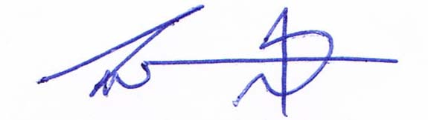
(นายวีระ สุวรรณมาโจ)
นายกองค์การบริหารส่วนตำบลนาขมิ้น

